**Finans Takip Uygulaması**

**Yapan:** Mert Ekber Uçan

**Ders Adı:** Nesne Yönelimli Programlama II

* Projenin kaynak kodları Github sayfamdadır.

Veri tabanı olarak SSMS kullanıldı. Veri tabanında Users ve Transactions adında 2 tane tablo var ve bu tablolarda C# uygulamasından gelen verileri tutuyoruz. Bu verileri ekleme, görüntüleme gibi işlemleri C# tarafındaki gerekli sınıflar aracılığıyla yapıyoruz.

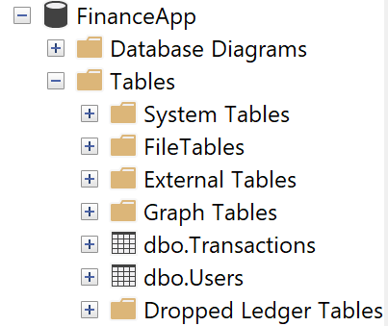

Şekil 1 – Kullanılan veri tabanı

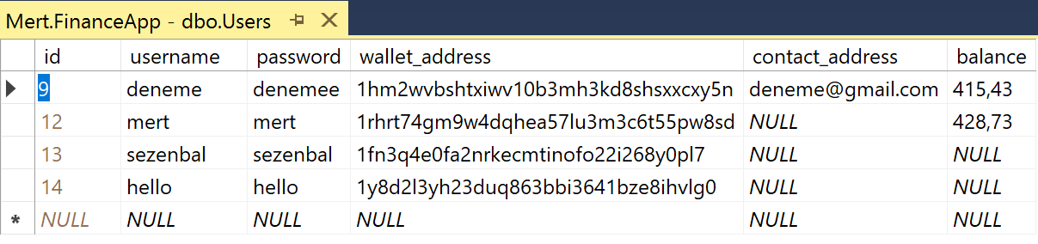

Şekil 2 – Users tablosu

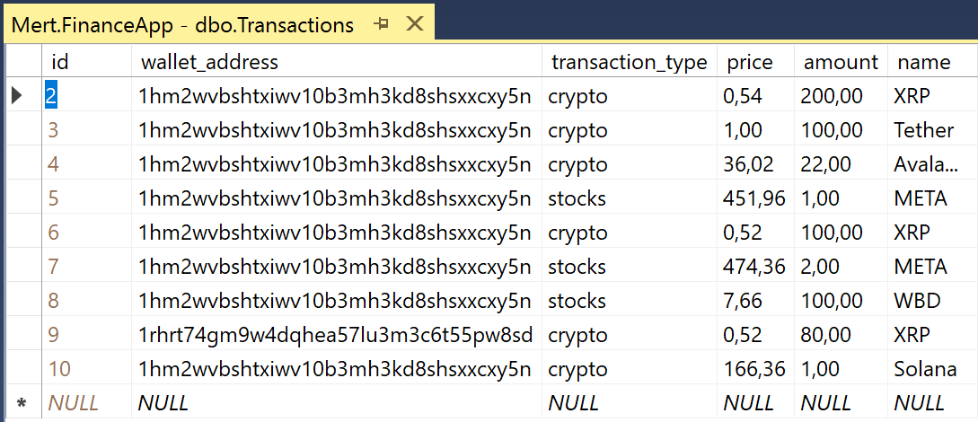

Şekil 3 – Transactions tablosu

CryptoManager kısmında kripto işlemlerini, StocksManager kısmında borsa işlemlerini ve DatabaseManager kısmında veritabanı işlemlerini yapan sınıflarımızı ekledim.

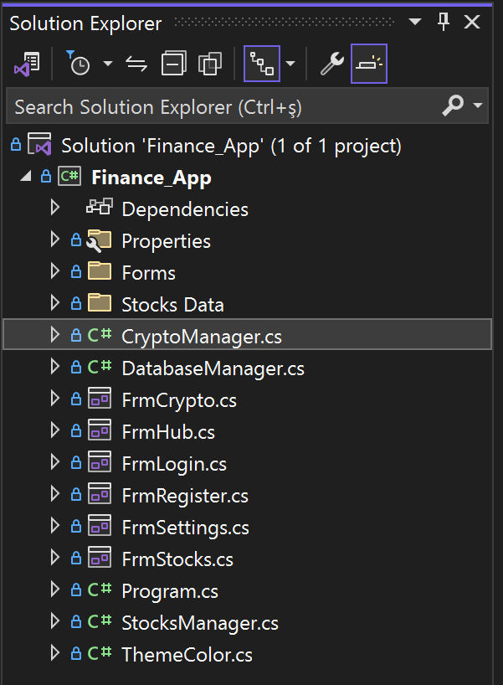

Şekil 4 – Projede kullanılan sınıf dosyaları ve diğer dosyalar

Projede bizi ilk olarak giriş ekranı karşılıyor. Eğer kullanıcının hesabı yoksa veritabanına da kayıt olabiliyor. Bu kısmın kodlarını DatabaseManager kısmına yapıyoruz.

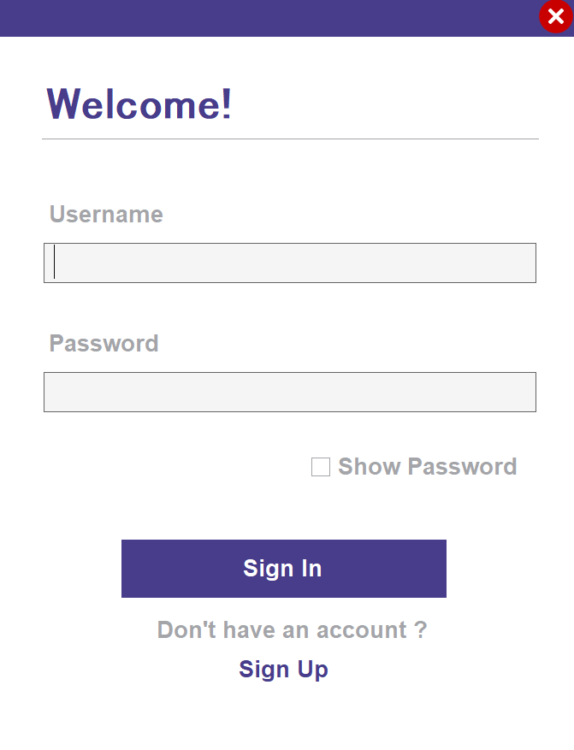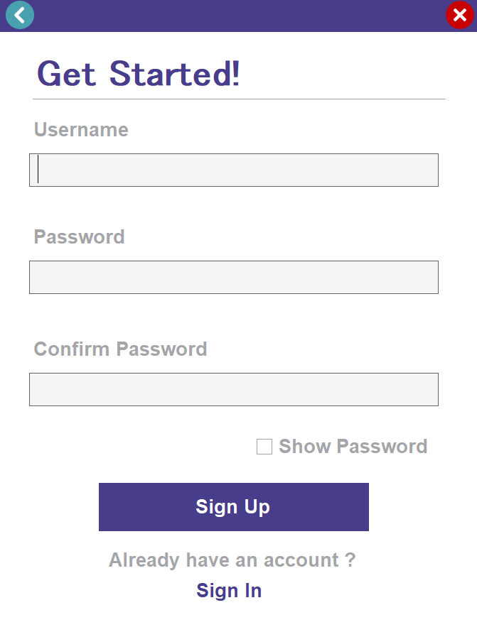

Şekil 5 – Giriş ve kayıt yapma ekranları

Kripto ekranını seçtikten sonra önümüze bir form geliyor ve buradan Coingecko API kullanarak kripto verilerini anlık olarak çekiyoruz. Bu çekilen verilere göre kullanıcımızın parasına göre kripto alabiliyoruz ve portföyümüze ekliyoruz. Transfer Money kısmına tıkladığımızda hesabımıza para atabiliyoruz, bu parayı satın alma işlemlerinde kullanabiliyoruz. Profile kısmında ise kullanıcının bilgilerini değiştirebiliyoruz. Bu yaptığımız işlemler CryptoManager sınıfında yapılıyor.  
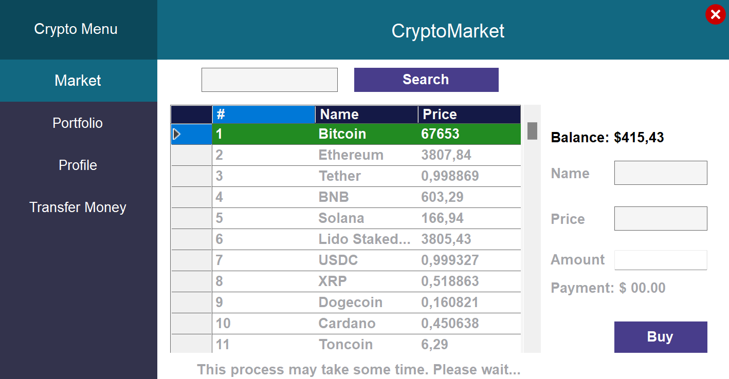

Şekil 6 – Kripto ana sayfası

Amerikan borsası sekmesine tıkladığımızda kripto ile ilgili benzer işlemleri yapıyoruz. Bu işlemlerin birbirinden tek farkı çektiğimiz verilerdir. Amerikan borsası verilerini YahooFinanceAPI paketini kullanarak çekiyoruz. Portfolio kısmı kripto kısmındakiyle aynı ve tüm aldığımız kripto ve hisse senetlerini gösteriyor. Profile ve Transfer Money kısmı da kripto sayfasıyla aynı. Anlattığım tüm işlemleri StocksManager sınıfında yapıyoruz.

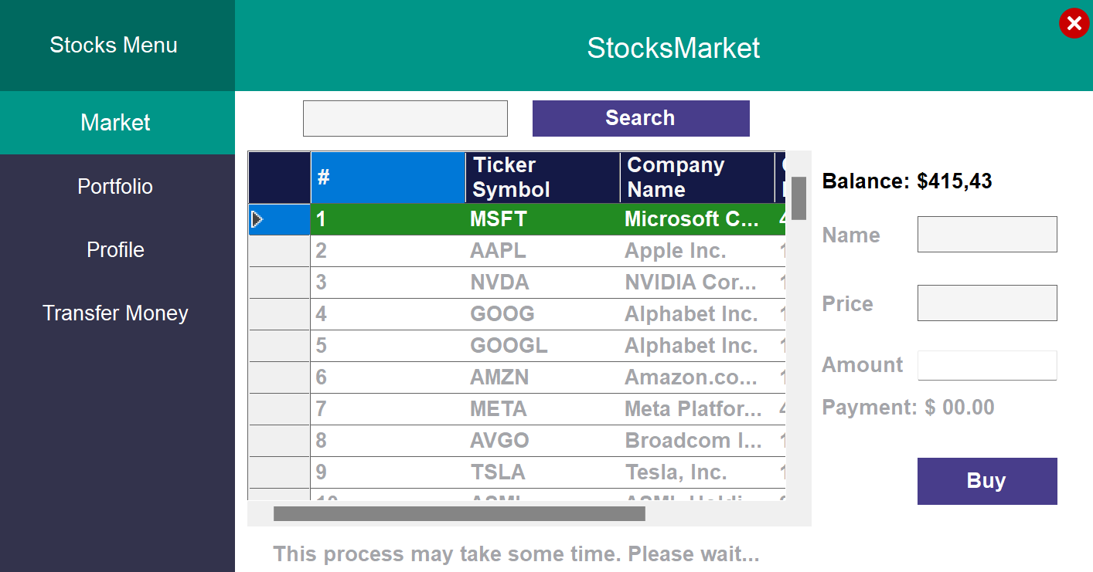

Şekil 7 – Amerikan borsası ana sayfası

Amerikan borsasındaki şirketlerin ticker symbol dediğimiz şirket sembollerini internetten bulduğum bir CSV dosyasından aldım. Bu CSV dosyası karışık olduğu için bir Python kütüphanesi olan Pandas’ı kullanarak altta attığım şirket sembollerini elde ettim. (Bu dediğim dosyası Github’a eklediğim projemdeki Stocks Data klasöründe gösterdim.)

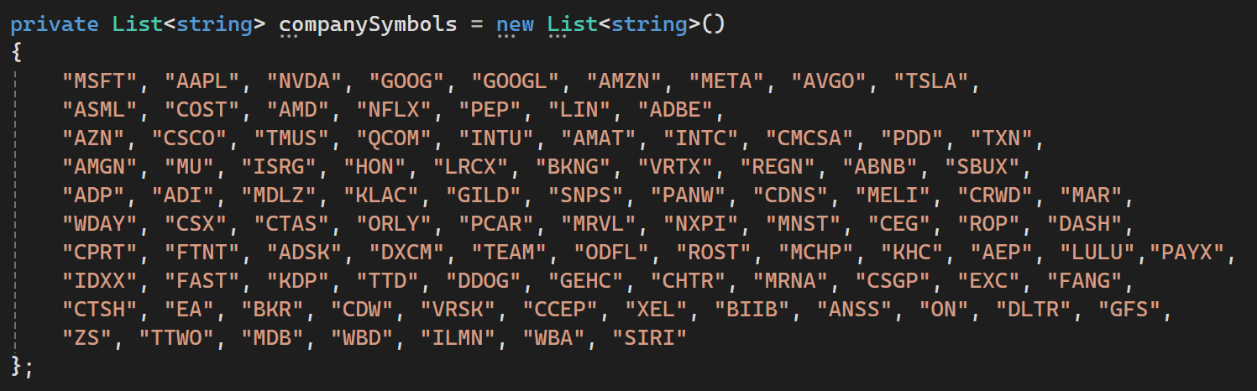

Şekil 8 – Amerikan borsasında kullandığım şirketlerin sembolleri

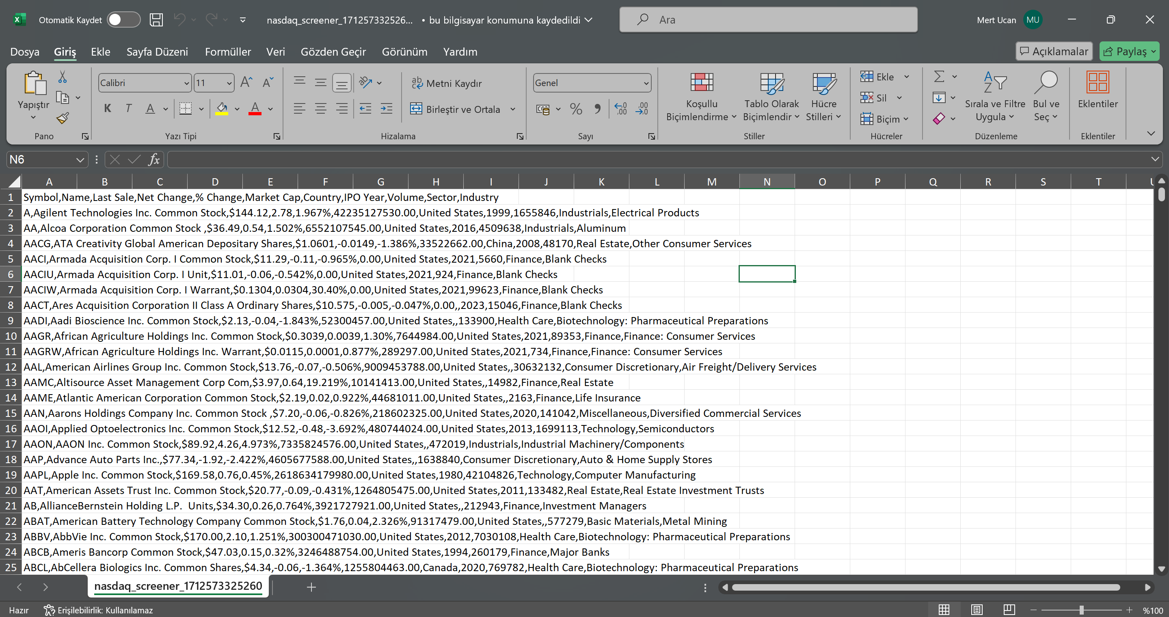

Şekil 9 – Üstte söylediğim ve internette bulduğum şirket sembolleri listesi

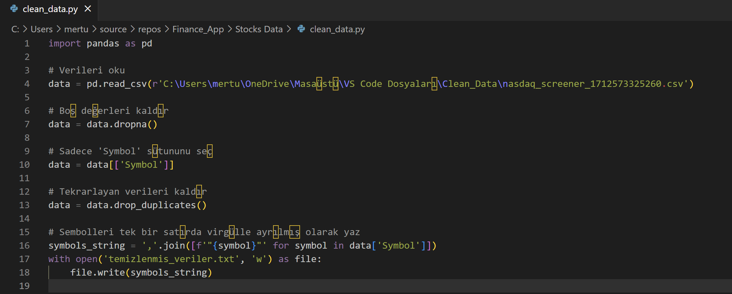

Şekil 10 – Şirket kodlarını düzgün şekilde eklememi sağlayan kod